Pengaruh Variasi Ketinggian Cerobong Pada Proses Pengeringan Menggunakan Kolektor Surya Plat Datar Dengan Sirip Berlubang

Muhamad Yusuf, Hendra Wijaksana, KetutAstawa
Program studi Teknik Mesin Universitas Udayana, Kampus Bukit Jimbaran Bali

ABSTRAKSI
Sinar matahari merupakan sumber daya alam yang sangat berlimpah jumlahnya. Seiring dengan perkembangan jaman penggunaan sinar matahari semakin banyak digunakan, diantaranya pada proses pengeringan makanan. Dengan penggunaan kolektor surya pada proses pengeringan diharapkan kebersihan dari benda uji tersebut lebih terjaga, dan dapat mengoptimalkan panas. Penelitian yang dilakukan kali ini alat yang digunakan pada proses pengeringan dengan menggunakan kolektor surya plat datar dengan sirip berlubang. Pada penelitian kali ini aliran udara yang digunakan adalah tarikan udara yang berasal dari variasi ketinggian cerobong pembuangan udara dengan variasi 50 cm, 100 cm, dan 150 cm. Untuk pengujian dilakukan masing-masing satu kali setelah itu dilakukan perhitungan.Dari hasil pengujian dan perhitungan diketahui bahwa cerobong dengan ketinggian 150 cm menghasilkan massa bahan uji paling kecil yaitu 0,174 kg jika dibandingkan dengan cerobong dengan ketinggian 100 cm dan 50 cm yaitu 0,175 kg dan 0,216 kg. Pada cerobong dengan ketinggian 150 cm rata – rata effisiensi pengeringan lebih tinggi, yaitu 19,41% dibandingkan dengan ketinggian cerobong 100 cm yaitu 13,24% , maupun 50 cm yaitu15,5%. Dari data-data yang ada dapat disimpulkan bahwa cerobong dengan ketinggian 150 cm memiliki performansi yang paling baik jika dibandingkan dengan variasi cerobong lainnya.
Kata kunci : Alat pengering, kolektor surya, variasi ketinggian cerobong, energi berguna, efisiensi
ABSTRACTION
Sunlight is a natural resource which is very abundant in number. Along with the changing times the use of sunlight is increasingly widely used, including in the process of drying food. With the use of solar collectors on the drying process is expected to test the objects of hygiene more awake, and can optimize the heat. Research conducted this time used in the drying process by using a flat-plate solar collectors with perforated fins. At this time the air flow research used is the pull of air that comes from the exhaust air chimney height variation with variations of 50 cm, 100 cm and 150 cm. For testing done each time after done the calculation . From the results of testing and calculation of chimney with a note that the height of 150 cm yield the mass of most small test materials namely 0.174 kg when compared to the chimney with height of 100 cm and 50 cm i.e. 0.175 kg and 0.216 kg. In the chimney with a height of 150 cm averages – average drying efficiency is higher, that is 19.41% compared to a height of 100 cm chimney 13.24%, or 50 cm 15.5%. From existing data can it can be concluded that the chimney with the height of 150 cm have the most excellent performance when compared to the other chimney variations.
Keywords: Tools dryer, solar collectors, chimney height variation, useful energy, efficiency

1. Pendahuluan
Energi matahari menjadi salah satu kebutuhan manusia. Dalam perkembangannya, energi matahari mulai banyak digunakan di berbagai kehidupan manusia seperti sebagai pembangkit listrik, pemanas air dan juga sebagai energi alternatif. Ini dikarenakan tidak terbatas jumlahnya. Karena dalam penggunaan energi matahari sebagai energi alternatif, tidak ada emisi atau gas berbahaya yang dihasilkan. Dalam penggunaan energi matahari sebagai energi alternatif, dibutuhkan kolektor surya sebagai penyerap energi dari matahari dan merubahnya sesuai dengan kebutuhan.
Selain sebagai media untuk proses pengeringan, kolektor surya juga digunakan dalam pemanasan air, dan pembangkit listrik. Ada dua tipe dari kolektor surya yaitu kolektor surya plat datar dan kolektor surya terkonsentrasi. Untuk pengeringan dengan udara sebagai fluida pengering antara lain kolektor surya pelat datar, kolektor surya pelat bergelombang, dan kolektor surya pelat bersirip. Untuk pengering dengan menggunakan tenaga surya pada umunya digunakan ketiga jenis kolektor surya yang dipilih sesuai dengan kebutuhan. Dalam penelitian yang kali ini dilakukan, kolektor surya akan digunakan sebagai media dalam proses pengeringan jaje gina (rengginang).
Pengembangan pembuatan modifikasi alat kolektor surya sudah banyak dilakukan oleh peneliti-peneliti lain, seprti penelitian Rangga Iswara, I Dewa Gede, (2007) yaitu pengaruh penempatan sirip berbentuk segitiga yang aligned terhadap performa kolektor surya plat datar. Subadiyasa,I Kadek (2009) dengan judul pengaruh penempatan sirip berbentuk segitiga pada kolektor surya plat datar yang dipasang seara staggered dan Gigih Predana Putra,INyoman (2010) analisis performansi kolektor surya plat datar dengan variasi sirip berlubang. Hasil penelitian dengan variasi diameter lubang besar hingga kecil menghasilkan temperatur keluar yang lebih tinggi dan menyebabkan energi yang berguna lebih tinggi dibandingkan dengan kolektor surya plat datar bersirip dengan variasi diameter dari kecil hingga besar.
Jaje gina (rengginang) merupakan makanan tradisional dari Bali yang saat ini masih menggunakan proses pengeringan secara konvesional. Yang dalam proses pengeringannya terdapat beberapa kekurangan diantaranya bahan makanan dapat kontak dengan udara bebas, sehingga kebersihan dari makanan tersebut bisa dikatakan menurun atau kurang dan proses pengeringan hanya bisa dilakukan sampai sore hari karena membutuhkan sinar matahari. Akan tetapi kekurangan itu dapat dihindari dengan menggunakan pengeringan dengan kolektor surya. Tidak dapat kontak bebas dengan udara luar karena proses pengeringan terjadi didalam rak pengering. Sehingga kebersihan dari jaje gina (rengginang) lebih baik jika dibandingkan dengan cara konvensional.
Untuk proses pengeringan yang dilakukan dalam penelitian kali ini adalah dengan cara mengukur kadar air yang dimiliki jaje gina (rengginang) setelah dilakukan proses pengeringan menggunakan kolektor surya. Dimana ketinggian cerobong pada pengering divariasikan dengan 3 ukuran yang berbeda yaitu 50 cm, 100 cm dan 150 cm. Yang merujuk pada penelitian Triartha Putra ,INyoman (2015). Yang dikatakan bahwa ketinggian cerobong berbanding lurus dengan debit tarikan cerobong sehingga mempercepat proses pengeringan. Dengan waktu pengeringan dilakukan dalam jangka waktu yang sama. Dengan tujuan untuk mengetahui perfomansi dari alat pengering surya tersebut.
Sehingga dari penelitian ini diharapkan adanya hubungan antara berkurangnya kadar air pada jaje gina (rengginang) dengan waktu pengeringan yang dibutuhkan dan juga untuk mengetahui efisiensi pengeringan menggunakan rak pengeringan dengan kolektor surya plat datar dengan sirip berlubang dengan variasi diameter dari besar ke kecil.

2. Dasar Teori
Panas (kalor) melakukan transfer panas berdasarkan perbedaan temperatur. Dimana panas (kalor) berpindah dari suatu benda yang memiliki suhu tinggi menuju suhu yang lebih rendah. Perpindahan ini terhenti saat kedua benda telah mencapai suhu yang sama. Pada umumnya proses perpindahan panas dibedakan menjadi 3 yaitu : secara konduksi, konveksi dan radiasi.

2.1 Perpindahan panas secara konduksi
Perpindahan panas melalui konduksi adalah transfer panas melalui suatu zat tanpa transfer partikel dari substansi. Konduksi terjadi akibat perbedaan temperatur antara permukaan benda satu dengan yang lainnya. Setiap bahan memiliki nilai konduktivitas yang berbeda. Nilai konduktivitas material menentukan apakah bahan itu mudah untuk menghasilkan panas atau tidak. Semakin besar nilai konduktivitas maka makin baik sifatnya dalam menghantarkan kalor.
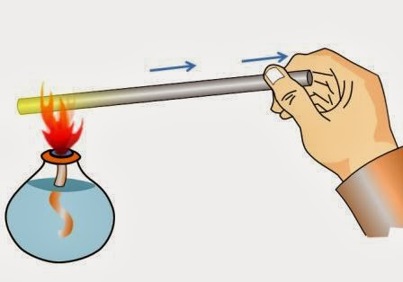
Gambar 1. Perpindahan panas pada batang pejal

Pipa padat di salah satu ujungnya dipanaskan oleh lilin yang menyala yang dikatakan memiliki suhu yang lebih tinggi (T_{Hot}) sementara ujung benda yang terletak di sebelah kanan memiliki suhu yang lebih rend ah (T_{Cold}) (Gambar 1).

2.2 Perpindahan panas secara konveksi
Perpindahan panas yang terjadi pada permukaan media padat atau cairan yang diam terhadap cairan yang mengalir atau bergerak, dan sebaliknya, yang terjadi karena perbedaan suhu.
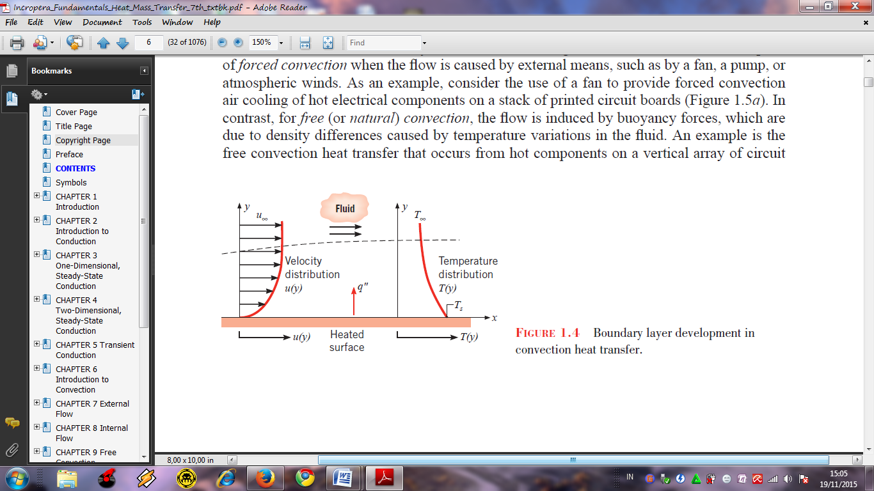
Gambar 2. Perpindahan panas secara konveksi dari permukaan media padat ke fluida yang mengalir

Suatu fluida memiliki temperatur (T) yang bergerak dengan kecepatan (u) diatas permukaan benda padat (Gambar 2). Temperatur pada media padat lebih tinggi dari temperatur fluida, maka akan terjadi
perpindahan panas dengan cara konveksi dari benda padat ke cairan yang mengalir.
Menurut perpindahan panas konveksi aliran fluida diklasifikasikan menjadi :
- Konveksi Paksa (forced convection)
- Konveksi alamiah (natural convection)

2.3 Perpindahan Panas Secara Radiasi
Transfer panas secara radiasi merupakan bentuk energi dari medan radiasi ditransportasikan melalui pancaran gelombang elektomagnetik (photon), dan asalnya dari energi dalam material yang memancar

2.4 Laju Aliran Massa Fluida
Untuk mengetahui besarnya laju aliran massa dapat diketahui dari perbedaan tinggi rendahnya ketinggian manometer saat proses pengujian sesuai dengan gambar 3.
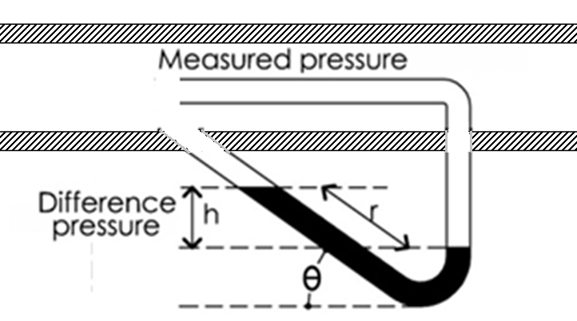
Gambar 3 Inclined manometer
- Menghitung perbedaan ketinggian pada manometer:
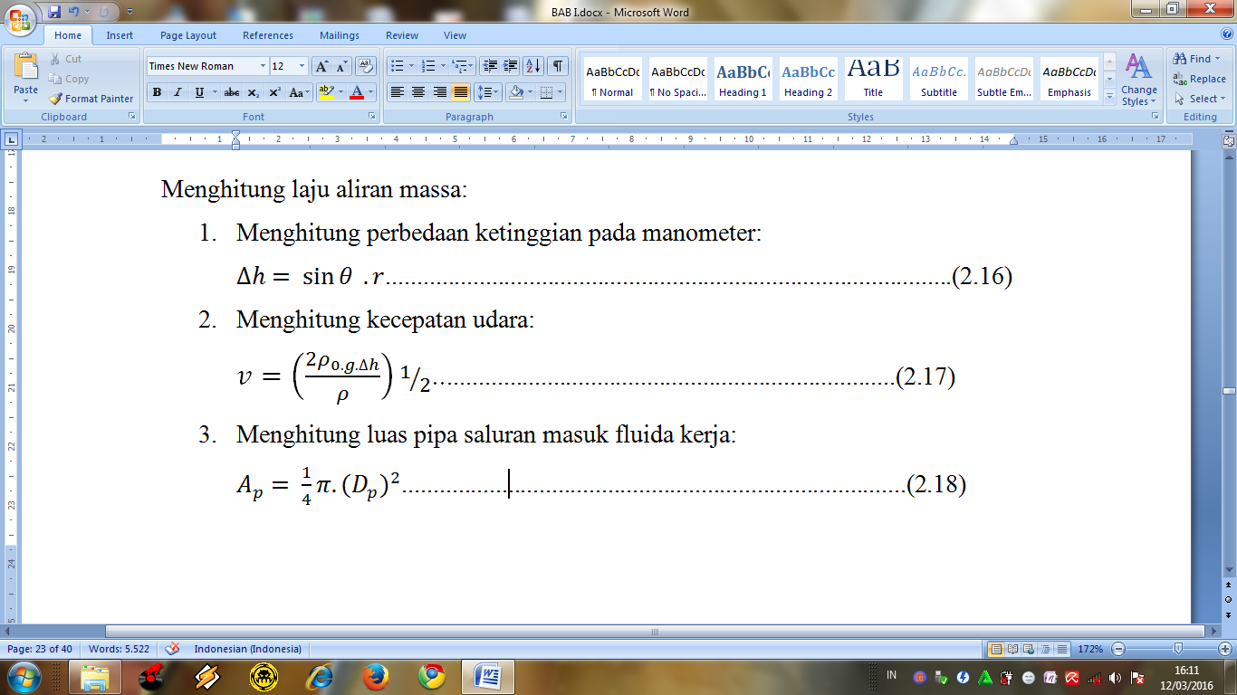
- Menghitung kecepatan udara: 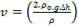
- Menghitung luas pipa saluran masuk fluida kerja:
Dan untuk menghitung laju aliran massa dengan :
2.5 Kolektor Surya
2.5.1 Bagian-Bagian Kolektor Surya
Kolektor surya adalah perangkat yang berfungsi untuk menyerap efek radiasi matahari dan mengubahnya menjadi panas (kalor) yang bermanfaat.
Adapun bagian-bagian dari kolektor surya adalah:
a. Penutup transparan (kaca bening)
b. Pelat penyerap
- Isolasi
2.5.2 Radiasi Diserap oleh Kolektor Surya

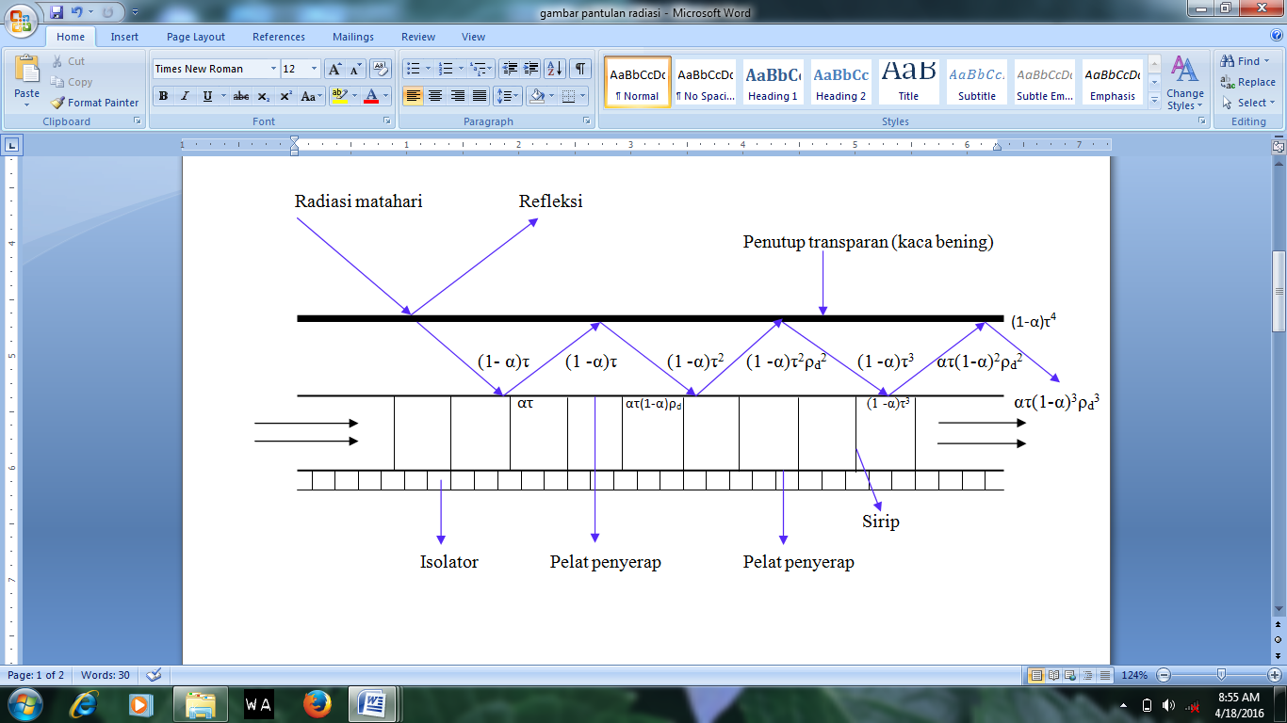
Gambar 4. Penyerapan radiasi matahari oleh kolektor
Kolektor surya yang digunakan sebagai pemanas udara, radiasi matahari yang diterima tidak akan sepenuhnya diserap oleh pelat penyerap. Sebagian radiasi akan dipantulkan menuju bagian dalam penutup transparan. Pantulan sinar yang menuju penutup transparan akan dipantulkan kembali dan sebagian lainnya terbuang ke lingkungan. Proses penyerapan radiasi ini diperlihatkan pada gambar 4.

2.5.3 Radiasi yang Diserap Kolektor Surya
Untuk menghitng energi berguna pada kolektor digunakan persamaan :
= panas yang berguna (W)
= laju aliran massa fluida (kg/s)
= kapasitas panas jenis fluida (J/kg.⁰C)
Untuk mengetahui Besarnya energi radiasi matahari yang diterima, adalah sebagai berikut:
=
= panas radiasi yang diterima, ( W )
= luas permukaan kolektor, ( )
= intensitas radiasi matahari, ( W / )

2.6 Kolektor Surya Plat Datar Dengan Sirip Berlubang
Desain kolektor surya dalam penelitian ini akan menggunakan sirip diameter berbeda yang disusun zig-zag (staggered), sehingga dapat menentukan kinerja kolektor surya. Perpidahan panas dari permukaan yang diperluas dapat digunakan untuk benda padat yang mengalami transfer energi melalui konduksi di dalam batas objek dan juga transfer energi melalui konveksi atau radiasi antara objek dan sekitarnya. Ini dapat dilakukan dengan menambahkan sirip yang memanjang dari permukaan media padat ke dalam cairan di sekitarnya seperti yang ditunjukkan pada Gambar 5.
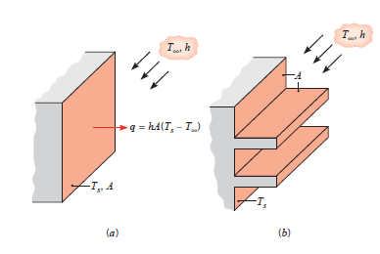

Gambar 5. Kegunaan sirip untuk memperbesar perpindahan panas media padat

2.7 Energi Dalam Proses Pengeringan Surya
Energi yang digunakn untuk menguapkan air pada bahan, dapat dihitung setelah unit pengering bekerja dan dilakukan pengukuran terhadap temperatur pada ruang pengering, dimana bahan yang dikeringkan berada, adalah sebagai berikut:
𝑄_{p} = ṁ_{p}.ℎ_{𝑓𝑔}

𝑄_{p} = energi panas yang diterima bahan dari udara untuk penguapan, (kJ)
ṁ_{p} ₌ laju pengeringan, (kg/dt)
ℎ_{𝑓𝑔}= panas laten penguapan air, (kJ/kg)
Besarnya laju pengeringan ditentukan oleh besarnya air yang dipindahkan dari bahan dan waktu yang dibutuhkan untuk pemindahan tersebut, dan dapat diketahui dengan persamaan :
ṁ_{p} = 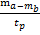
Dimana:
ṁ_{p =} laju pengeringan, (kg/dt)
𝑡_{𝑝} = waktu pengeringan, (dt)
𝑚_{𝑎} = massa bahan sebelum dikeringkan, (kg)
𝑚_{𝑏} = massa bahan setelah dikeringkan, (kg)

2.5 Effisiensi Pengeringan Surya
Besarnya energi yang dapat dimanfaatkan dari energi total yang dapat diterima oleh kolektor untuk menguapkan air menunjukkan seberapa effisien rancangan alat pengering surya yang telah dibuat. Besarnya effisiensi dapat ditentukan.
𝜂_{𝑝} = 𝑄_{𝑝}/𝑄_{𝑖𝑛} x 100%
Dimana :
𝜂_{𝑝} = effisiensi pengeringan, ( %)
𝑄_{𝑝}= energi panas yang diterima bahan dari udara untuk penguapan, (kJ)
𝑄_{𝑖𝑛}= Energi panas yang memasuki ruang pengering, (kJ)

2.5 Cerobong
Cerobong digunakan untuk mengalirkan asap keluar sistem dengan kecepatan tertentu. Timbulnya hisapan cerobong asap disebabkan oleh perbedaan dalam Specific Gravity, antara Gravity Spesifik Udara dan Gravitasi Spesifik dari asap. Cerobong asap biasanya vertikal atau mendekati vertikal, untuk memastikan bahwa gas mengalir dengan lancar. Dibawah ini persamaan untuk menentukan aliran gas buang pada cerobong:
ṁ_{c}= V_{c} . A_{c}
ṁ_{c =} Laju aliran gas buang pada cerobong ( m³/dt )
V_{c} = Kecepatan gas buang di cerobong ( m/dt)
A_{c} = luas penampang cerobong ( 𝑟2 ) ( m²)

2.6 Pressure Drop
Pressure drop adalah istilah yang digunakan untuk menggambarkan penurunan tekanan dari satu titik dalam sistem, ke titik lain yang memiliki tekanan lebih rendah. Pressure drop juga merupakan akibat gaya gesekan pada aliran fluida di dalam pipa, yang disebabkan oleh resistensi fluida terhadap aliran (Geankoplis C. J., 1997). Sebab-sebab terjadinya pressure drop antara lain adalah :
- Diameter pipa yang mengalirkan cairan sangat kecil.
- Suhu fluida sangat tinggi.
- Panjang pipa yang terlalu besar.
- Velositas massa fluida yang terlalu besar.

3. Metode Penelitian
3.1 Bahan dan Alat Penelitian
Bahan dan alat yang digunakan pada pengujian alat pengering kali ini adalah
- Jaje gina (rengginang)
Jaje gina merupakan jajanan tradisional yang dipilih sebagai bahan uji penelitian ini.
- Alat Pengering
Alat pengering yang digunakan adalah alat berupa pengering energi surya dengan menggunakan tarikan aliran udara alami dan menggunakan satu buah kolektor surya plat datar.
- Alat Ukur
Alat ukur yang akan digunakan dalam percobaan ini adalah sebagai berikut:
- Multimeter analog
Alat bantu ini digunakan untuk membaca besarnya temperatur yang ditunjukkan oleh thermocouple.
- Thermometer
Alat ini digunakan untuk mengukur temperatur lingkungan tempat pengujian kolektor surya.
- Thermocouple
Ditempatkan di beberapa titik pengukuran. Dimana alat ini digunakan untuk mengukur suhu penyerap, suhu udara masuk dan keluar kolektor, dan suhu kaca penutup.
- Solarymeter
Alat ini berfungsi untuk mengetahu besarnya intensitas radiasi sinar matahari
- Stopwatch
Pada percobaan kali ini stopwatch digunakan sebagai pengingat waktu

- Inclined manometer
Digunakan untuk mengukur kecepatan udara yang masuk ke kolektor surya.
- Timbangan
Digunakan untuk mengukur berat jaje gina (rengginang).

3.2 Rancangan Alat Pengering
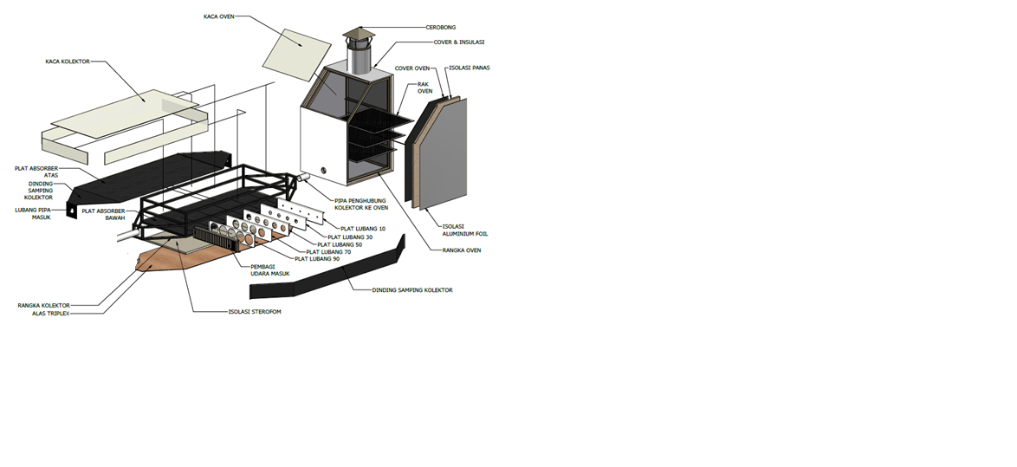
Gambar 6. rancangan alat pengering surya
3.3 Penempatan alat ukur pada alat pengering surya
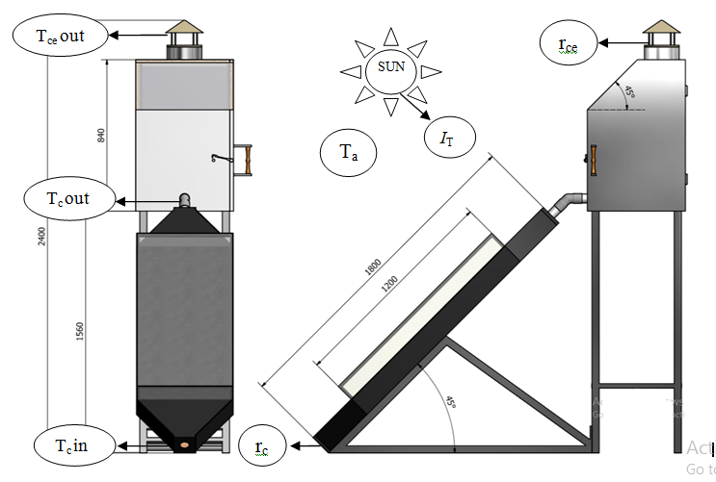
Gambar 7. Penempatan alat ukur
4. Hasil Dan Pembahasan
4.1 Tabel Performansi alat
Untuk hasil kalkulasi dari ketinggian masing masing cerobong ditampilkan dalam tabel 1, tabel 2 dan tabel 3.
Tabel 1. Hasil perhitungan tinggi cerobong 50 cm
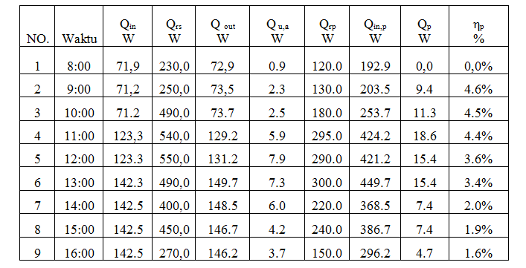

Tabel 2. Hasil perhitungan tinggi cerobong 100 cm
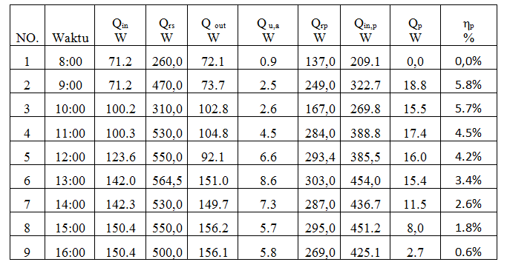

Tabel 3. Hasil perhitungan tinggi cerobong 150 cm
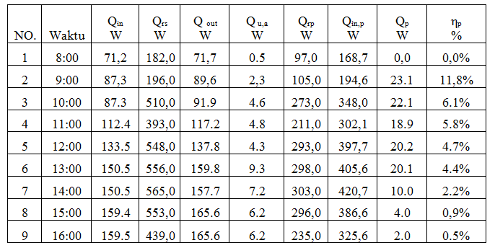

4.2 Grafik performansi
4.2.1 Energi yang masuk ke ruang pengering (Q_{in,p}) dan energy berguna penguapan (Q_{p})
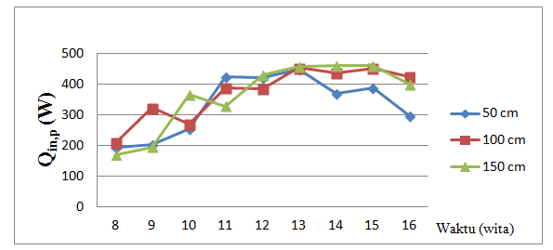
Gambar 8. Grafik waktu terhadap energy masuk ke ruang pengering (Qin,p)

Dari gambar 8 Menunjukkan bahwa untuk ketiga ketinggian cerobong, panas yang masuk kedalam ruang pengering berbeda-beda. Hal ini disebebakan oleh panas yang diserap oleh kolektor surya berbeda beda karena pengaruh dari radiasi matahari yang mengenai kolektor surya.
Dari penelitian yang sudah dilakukan didapat juga data energy penguapan (Q_{p}) pada proses pengeringan, grafik sebagai berikut:
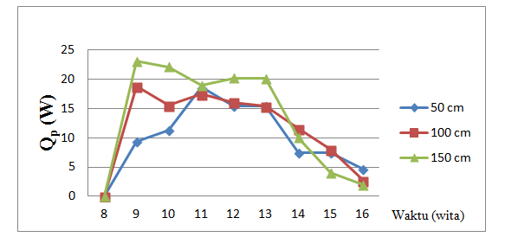
Gambar 9 Grafik waktu terhadap energy penguapan (Q_{p})
Dari gambar 9 Menunjukkan energi penguapan (Q_{p}), seperti yang terlihat pada grafik. cerobong dengan ketinggian 150 cm menghasilkan energi penguapan (Q_{p}) yang lebih besar jika dibandingkan dengan cerobong 50 cm dan 100 cm.
Hal ini dikarenakan cerobong yang lebih tinggi akan mempercepat proses penguapan. Dikarenakan penurunan tekanan (pressure drop) yang besar. Sehingga sirkulasi udara menjadi lebih cepat.

4.2.2 Penurunan Massa jaje gina
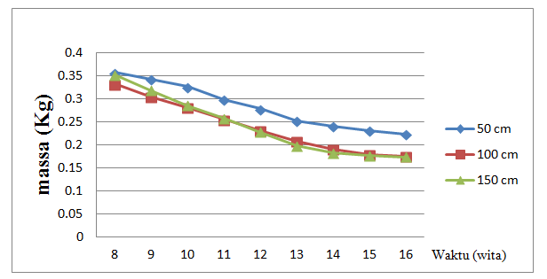
Gambar 10. Grafik waktu terhadap penurunan massa jaje gina
Dari gambar 10 Dapat dilihat bahwa massa jaja gina berkurang sedikit demi sedikit selama 8 jam percobaan. Dari ketiga cerobong yang diuji, penurunan massa yang paling baik adalah pada cerobong 150 cm. Hal ini dikarenakan energi penguapan dan panas yang dimanfaatkan dalam proses pengeringan pada cerobong 150 cm lebih besar jika dibandingkan dengan cerobong 50 cm dan 100 cm. Untuk massa akhir yang dihasilkan cerobong 150 cm adalah 0,173 kg, cerobong 100 cm adalah 0,175 kg, cerobong 50 cm adalah 0,223 kg.

4.2.3 Efisiensi pengering
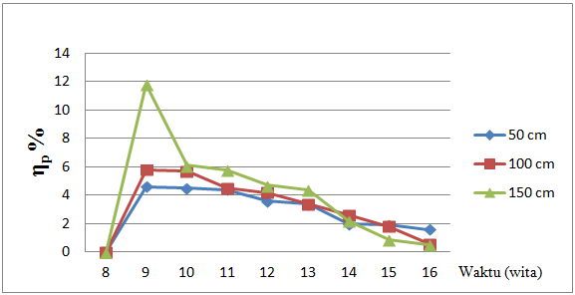
Gambar 11. Grafik Efisiensi pengeringan
Dari gambar 11 Terlihat effisiensi pengeringan pada cerobong 50 cm, 100 cm, 150 cm terus meningkat. tetapi efisiensi pengeringan yang paling baik dihasilkan oleh cerobong dengan ketinggian 150 cm.Ini dikarenakan cerobong yang tinggi membuat udara menjadi lebih cepat bersirkulasi jika dibandingkan dengan cerobong 100 cm dan 50 cm .Untuk rata-rata efisiensi yang didapat dari cerobong 50 cm adalah 2,9%, dari cerobong 100 cm adalah 3,2% dan pada cerobong 150 cm sebesar 4,0%.

5. Kesimpulan
Dari penelitian yang telah dilakukan pada alat pengering jaje gina kolektor surya pelat datar dengan memvariasikan ketinggian cerobong didapat beberapa kesimpulan yaitu:
- Dari hasil pengujian dan perhitungan diketahui bahwa cerobong dengan ketinggian 150 cm menghasilkan massa akhir jaje gina paling rendah yaitu 0,173 kg jika dibandingkan dengan cerobong dengan ketinggian 100 cm dan 50 cm yaitu 0,175 kg dan 0,223 kg
- Rata – rata effisiensi pengeringan dengan ketinggian cerobong 150 cm lebih tinggi yaitu 4,0 % dibandingkan dengan ketinggian cerobong 100 cm yaitu 3,2 % , maupun 50 cm yaitu 2.9 %.
- Energi penguapan (Q_{p}) rata rata yang paling besar didapatkan pada cerobong dengan kettinggian 150 cm, yaitu sebesar 13,4 W

Daftar Pustaka

[1] Gigih Predana Putra,INyoman (2010),“ analisi performansi kolektor surya plat dtar dengan variasi sirip berlubang“,Skripsi Program Studi Teknik Mesin, Fakultas Teknik Universitas Udayana, Bali.
[2] Hollands, K.G.T. (1965), "Honeycomb devices in flat plate solar collectors", Solar Energy, Vol. 9, pp. 159-64.
[3] Holman, J. P., beralih bahasa oleh Ir. E. Jasjfi MSc, (1985), Perpindahan Kalor, Erlangga, Jakarta
[4] Incropera and Dewitt (1996), Fundamentals of Heat and Mass Transfer, John Wiley & Sons, Inc., New York
[5] J.A Duffie,. Dan Beckman, W. A., (2006), Solar Engineering of Thermal Process, 3rd edition, John Wiley and Sons, Inc., New York
[6] Jansen, Ted. J., mengubah bahasa oleh Prof. Wiranto Arismunandar, (1995),Teknologi Rekaya Surya, PT. Pradnya Paramita, Jakarta
[7] Kreith, Frank, (1986), Prinsip – Prinsip Perpindahan Panas, Erlangga, Jakarta.
[8] Proses perpindahan panas secarakonduksi, available from :http://maslatip.com/wp-content/uploads/2014/10/contoh-radiasi.jpg&imgrefurl=http://maslatip.com/3-cara-perpindahan-panas.html,Accesed : 19 Juni 2017
[9] Proses perpindahan panas secara konveksi, available from: https://nasrulbintang.files.wordpress.com/2011/12/kalor-2.jpg&imgrefurl=https://nasrulbintang.wordpress.com/2011/12/12/perpindahanperambatan-kalor-panas/, Accesed : 19 Juni 2017
[10] Rangga Iswara, I DewaGede, (2007) ,” pengaruh penempatan sirip berbentuk segitiga yang dipasang aligned terhadap performa kolektor surya pelat datar ", Skripsi Program Studi Teknik Mesin, Fakultas Teknik, Universitas Udayana, Bali.
[11] Subadiyasa, I Kadek (2009), "pengaruh penempatan sirip berbentuk segitiga pada kolektor surya pelat datar yang di pasang secara staggered", Skripsi Program Studi Teknik Mesin, Fakultas Teknik, Universitas Udayana, Bali.

